┌───────────────┐
│ USER │
└───────┬───────┘
│
▼
┌───────────────┐
│ ANGULAR │
│ FRONTEND │
└───────┬───────┘
│
HTTP/JWT
│
▼
┌───────────────┐
│ NESTJS │
│ API │
└───────┬───────┘
│ │
┌─────────┘ └──────────┐
▼ ▼
┌─────────────────┐ ┌─────────────────┐
│ POSTGRESQL │ │ PYTHON AI │
│ + pgvector │ │ FASTAPI │
└─────────────────┘ └────────┬────────┘
│
┌─────────┼─────────┐
▼ ▼ ▼
┌──────────┐ ┌──────┐ ┌─────────┐
│Extraction│ │Embed │ │ LLM │
└──────────┘ └──────┘ └─────────┘
│ │
└────┬────┘
▼
RAG
│
▼
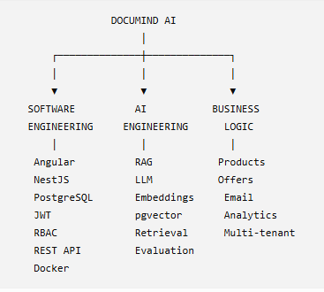 Citations

